Инструкция по подаче заявления на допуск к научному руководству

Уважаемые кандидаты и доктора наук! Отделом международной аспирантуры и докторантуры разработана электронная база научных руководителей. Каждый кандидат и доктор наук может ознакомиться с теми профилями, по которым ему разрешен прием аспирантов в текущем календарном году, а также может подать заявку на допуск к руководству аспирантами на рассмотрение Мегафакультета, ответственного за выбранный профиль.

Для перехода к системе по допуску к научному руководству аспирантами необходимо перейти в ИСУ/Образование и наука/Научное руководство/ Аспиранты и докторанты
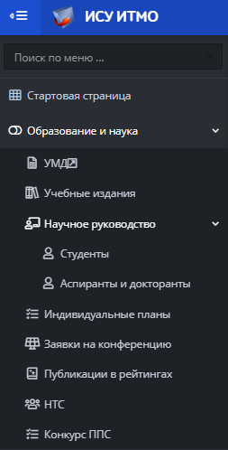

Затем необходимо нажать на клавишу «Допуск к научному руководству», чтобы перейти в соответствующий раздел

В данном меню вы можете видеть два раздела:
- Профили, по которым предоставлен доступ к научному руководству аспирантами
- Заявки на получение допуска к руководству аспирантами

В первом разделе отображаются требования к научным руководителям – федеральные и Университета ИТМО. В данном разделе также отображаются все показатели научного руководителя. Указанная информация автоматически подгружается из ИСУ, поэтому, пожалуйста, своевременно вносите сведения о своих публикациях и об участии в конференциях. Внизу страницы отображаются профили, по которым предоставлен доступ к научному руководству аспирантами и имеется соответствующее решение УС Мегафакультета.
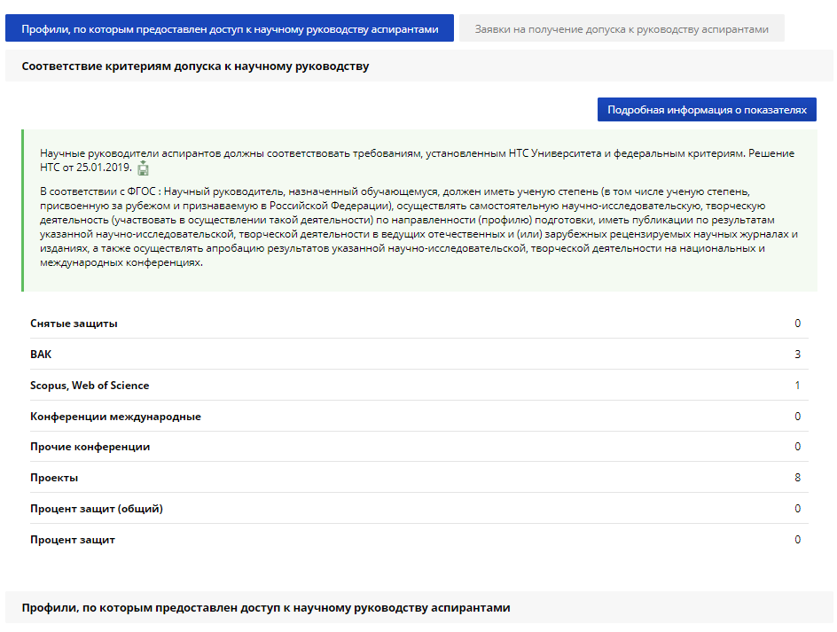

В разделе «Заявки на получение допуска к руководству аспирантами» кандидаты и доктора наук имеют возможность отправить заявку на допуск к руководству аспирантами. Для этого необходимо нажать на клавишу «Добавить заявку»

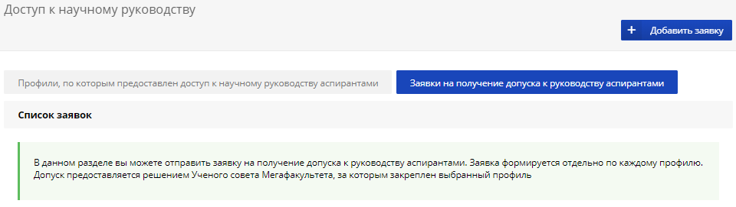
Затем необходимо заполнить заявку и внимательно заполнить все поля. Данная информация будет отображаться на сайте отдела международной аспирантуры и докторантуры. Вы можете подать несколько заявок. Каждая заявка будет автоматически передается на рассмотрение Мегафакультета, за которым закреплен выбранный профиль.

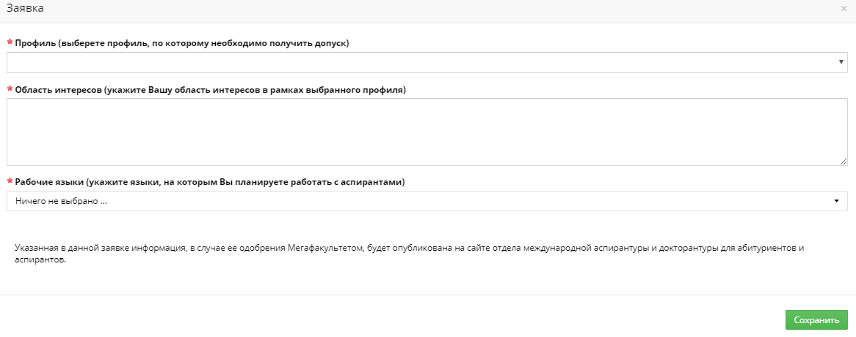
Убедитесь, что вы правильно заполнили всю информацию и нажмите клавишу «Отправить заявку»
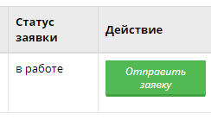

После одобрения вашей заявки Мегафакультетом и проверкой отделом международной аспирантуры и докторантуры она автоматически появится в разделе «Профили, по которым предоставлен доступ к научному руководству аспирантами.

